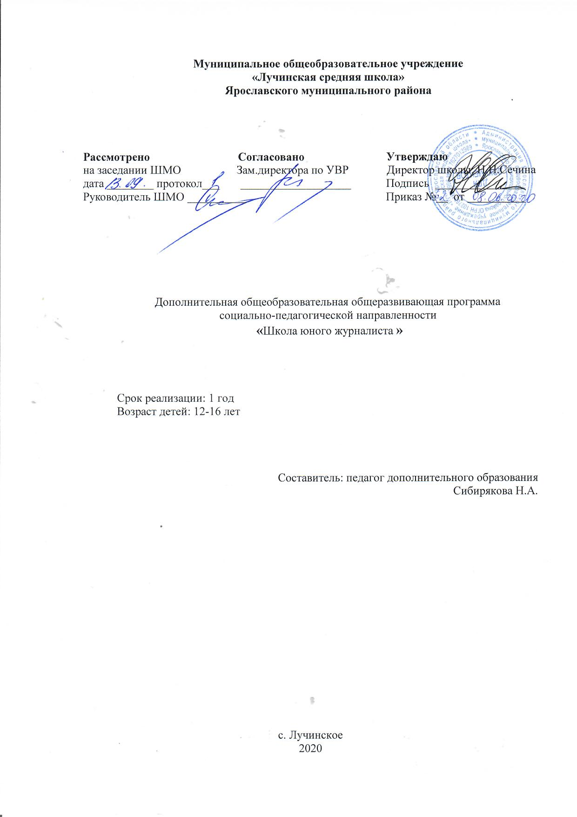

- Пояснительная записка

Актуальность программы.
Данная программа дает общее представление, как сделать наши печатные и медиапродукты приемлемыми с точки зрения технических требований, а значит и более привлекательными на вид. В данной программе собран материал, которого достаточно для получения общего представления о предмете и создания медиапродукции. Обучение построено таким образом, что последовательно освещаются все стадии подготовки: от замысла до получения оригинал-макета. Содержание программы предполагает работу с разными источниками информации. Содержание каждой темы включает в себя самостоятельную работу учащихся. При организации занятий целесообразно создавать ситуации, в которых каждый ученик мог бы выполнить индивидуальную творческую или конструкторскую работу и принять участие в работе группы. Необходимо развивать интерес к этой профессиональной сфере у учащихся школы, потому что ребенок может продемонстрировать свои умения, свое дарование, наглядно продемонстрировать результат. Кроме того, необходимо развивать мотивацию к профессии журналиста, так как дело, которым учащиеся будут заниматься, значимо и для других, представляет интерес для окружающих. Занятия в кружке журналистики развивают фантазию, память, психологические навыки, коммуникабельность, умение ориентироваться в любой ситуации, повышают грамотность. Кроме теоретических лекций, практических заданий на занятиях будут проводиться интересные журналистские тренинги.
Направленность программы. Рабочая программа «Школа юного журналиста» реализует социальное- педагогическое направление, по функциональному предназначению — учебно-познавательное, общекультурное, прикладное; по форме организации — групповое, кружковое; по времени реализации — годичное.
Программа разработана для 6-9 класса в соответствии с Федеральным государственным образовательным стандартом основного общего образования второго поколения и учитывает все компоненты ФГОС. Программа скорректирована с учетом регионального компонента и адаптирована к условиям реализации в данном учреждении.
Адресат. Дополнительная общеобразовательная общеразвивающая программа предназначена для обучения детей в возрасте от 12 до 16 лет. Занятия по программе проводятся с детьми разного возраста с постоянным составом.
Комплектация объединения осуществляется по принципу открытости и добровольности, без предварительного отбора по способностям и уровню подготовки. Число учащихся в объединении – 15 человек. Набор в группы свободный.
Цель программы.
Обучение основным принципам и законам написания и редактирования публицистического, художественного и научного текстов.
Объем и срок освоения. Дополнительная общеобразовательная общеразвивающая программа реализуется в течение всего календарного года, включая каникулярное время.
Программа рассчитана на 1 года обучения - 34 учебных часа с самостоятельным выполнением заданий во время зимних и летних каникул.
Форма проведения занятий.
В ходе реализации программы кружка используются следующие формы организации занятий:
- ролевые игры;
- свободная творческая дискуссия;
- проблемная ситуация;
- групповая и парная работа;
- практическая деятельность;
- тренировочные упражнения;
- ситуативные тренинги;
- чтение и обсуждение статей из газет, передач из радио и телевещания, Интернет-контента;
- обсуждение материалов, написание отзывов, статей и сценариев;
- подготовка статей для публикации в СМИ различного уровня и запись собственных радио и телепередач.
- подготовка сценариев радио и телепередач.
- подготовка декламации и правильного прочтения созданных статей и сценариев;
- выпуск собственного медиапродукта в широкую общественность.
Режим обучения. Общее количество учебных часов 34 часа в год, 1 час в неделю.
Задачи программы.
• развивать природные задатки и способности, помогающие достижению успеха в данном виде деятельности;
• формировать у ребят практические навыки журналистской работы: умение собирать информацию пользоваться разнообразной справочной и научной литературой;
• формировать эстетический вкус
• формировать умение декламировать прозу и поэзию разных стилей и жанров
• формировать навыки режиссерской деятельности в составлении общего сценария
• активизировать познавательную мыслительную деятельность;
• развивать критическое мышление;
• развивать коммуникативные умения, самостоятельность при создании материала;
• прививать культуру общения;
• воспитывать духовные качества личности, активную жизненную позицию;
• воспитывать у учащихся потребность в устных и письменных публицистических выступлениях и прививать им необходимые для этого навыки;
• развивать творческие способности школьников — осуществлять выпуск стенгазет, рукописных журналов, альманахов, оформлять альбомы, стенды, выпускать радио и телепередачи в школьном социуме и широком пространстве (всероссийские и международные конкурсы, сеть Интернет);
• развивать коммуникативные способности учащихся с использованием технических средств;
• формировать творческие способности детей;
• уметь анализировать и отбирать полученную информацию;
• использовать силу воздействия массовой информации для становления духовного мира учащихся;
• уметь применять полученные знания при создании сценариев радио и телепередач и записывать их самостоятельно на видео и аудионосители;
- уметь пользоваться основными инструментами фото-видеомонтажа, применять их на практике
Ожидаемые результаты.
В результате изучения программы учащиеся должны уметь:
• определять стиль и тип речи;
• давать характеристику текста публицистического стиля;
• в соответствии с темой и основной мыслью отбирать материал, составлять план и использовать его в устных и письменных высказываниях;
• освоить выразительные возможности языка;
• совершенствовать содержание и языковое оформление устных и письменных извещений; • освоить навыки режиссерского дела
• освоить навыки написания сценариев разных стилей
• соблюдать стилевое единство в устных и письменных высказываниях;
• строить связные высказывания, используя различные жанры;
• самостоятельно подготовить и опубликовать материал на школьную тему в сети Интернет;
• самостоятельно писать сценарий радио и телепередач
• самостоятельно декламировать с правильной интонацией прозу, поэзию и авторский текст в радио и телепередачах.
• владеть навыками актерского мастерства, необходимого в журналистской деятельности в создании радио и телевещаний.
- оформить портфолио достижений.

2. Учебно-тематический план
№ | Содержание | Общее кол-во часов | Теория | Практика
1 | Вводное занятие. Профессия журналиста | 1 | 1
2 | Функции журналистики. Требования к журналисту. | 1 | 1
3 | Требования к журналисту. | 1 | 1
4 | История Российской журналистики | 1 | 1
5 | Жанры журналистики. Проект видеосюжета «День учителя» | 1 |  | 1
6 | Первая радиопередача в России. Проект радиопередача «150 лет со дня рождения Ивана Бунина» | 1 |  | 1
7 | Первая телепередача в России. | 1 | 1
8-9 | Журналист и фотограф. Фотоколлаж «День ученика». | 2 | 1 | 1
10 | Успешный сценарий – успешная передача | 1 | 1
11 | Актерское мастерство журналиста | 1 | 1
12 | Искусство художественного чтения. Проект радиопередача «День матери» | 1 |  | 1
13 | Режиссер и продюсер. Кто это? Проект радиопередача «200 лет со дня рождения Афанасия Фета» | 1 |  | 1
14 | Знакомство с журналистской работой на телевидении. | 1 | 1
15 | Знакомство с режиссерской работой на радио | 1 | 1
16 | Проект Телепередача «Новогодний выпуск». Проект радиопередача «Новогодний выпуск» | 1 |  | 1
17 | Проект моя телепередача | 1 | 1
18 | Эстетика и дизайн | 1 | 1
19 | Радиопередачи патриотической направленности | 1 | 1
20 | Радиопередачи о природе | 1 | 1
21 | Слушатель, читатель и его интересы. Проект радиопередача «День влюбленных» | 1 |  | 1
22 | Телепередачи патриотической направленности. Проект радиопередача «День защитников отечества» | 1 |  | 1
23 | Темы школьных радио и телепередач | 1 | 1
24 | Проект телепередача «8 марта». Проект радиопередача «8 марта» | 1 |  | 1
25 | Требования к информации в газете, журнале, радио и телепередаче. | 1 | 1
26 | Источники информации | 1 | 1
27-28 | Рифмование стихотворений. Правила написания стихотворений. | 2 | 2
29 | Проект радиопередача «День космонавтики» | 1 | 1
30 | Декламация чтения – успешное будущее теле и радио ведущих | 1 | 1
31 | Проект радиопередача «Праздник весны и труда» | 1 |  | 1
32 | Практическая работа по выпуску телепередачи | 1 |  | 1
33 | Интернет-журналистика. Проект радио и телепередача «День победы» | 1 |  | 1
34 | Проект «Мое портфолио за год» | 1 |  | 1
 | ИТОГО: | 34 | 21 | 13

3.Содержание программы кружка
«Юный журналист»
ТЕМА 1. Вводное занятие. Профессия журналиста (1 час).
Знакомство с программой кружка, решение организационных вопросов.
Формирование представлений о профессии журналиста.
Формирование представлений о профессии режиссёра и продюсера.
Формирование представлений о планировании собственных сценариев.
ТЕМА 2. Функции журналистики (1 час).
Функции журналистики:
• информационная;
• коммуникативная;
• выражение мнений определенных групп;
• формирование общественного мнения.
Журналист как представитель определенного слоя общества.
Факт как объект интереса журналиста и основной материал в его работе.
ТЕМА 3. Требования к журналисту (1 час).
Требования к журналисту:
- компетентность;
- объективность;
- соблюдение профессиональных и этических норм;
- глубокие знания в области литературы, философии и др.;
- владение литературным языком.
ТЕМА 4. История российской журналистики (1 час).
Из истории развития газетного дела.
Журналистика XVIII века.
Выпуск первой газеты в России «Ведомости» при Петре I в XVIII веке.
Журналистика XIX века.
А. С. Пушкин – публицист. Журналы «Современник», «Отечественные записки». Журналистика XX века.
Истоки нравственных основ журналистской этики.
Задание. Написать репортаж «Моя школа». Каким должен быть журналист?
ТЕМА 5. Жанры журналистики. Проект видеосюжета «День учителя» (1 час).
Жанры журналистики и их особенности.
Интервью – особенности этого жанра, его виды: интервью – монолог, интервью – диалог, интервью – зарисовка, коллективное интервью, анкета.
Статья – роль статьи в газетах и журналах. Статьи проблемные, аналитические, обличительные. Отличительные черты: целеустремленность и доходчивость, логичность аргументации, точность словоупотребления, яркость литературного изложения.
Заметка – один из распространенных газетных и журнальных жанров. Разновидности материалов этого жанра – заметка информационного характера, заметка – благодарность, заметка – просьба, обращение. Отличие заметки от корреспонденции.
Репортаж – наглядное представление о том или ином событии, через непосредственное восприятие журналиста – очевидца или действующего лица. Жанровое своеобразие – использование элементов всех информационных жанров: картинное описание какого-либо эпизода, характеристика персонажей, прямая речь. Виды репортажа: событийный, тематический, постановочный.
Очерк – близость к малым формам художественной литературы – рассказу или короткой повести. Очерк как раскрытие жизни того или иного значимого репортажа. Документальность воспроизведения материала. Очерки событийные и путевые.
Фельетон – острая, злободневная критика, особые приемы изложения.
ТЕМА 6. Первая радиопередача в России. Проект радиопередача «150 лет со дня рождения Ивана Бунина» (1 час).
История появления радиовещания в России.
ТЕМА 7. Первая телепередача в России. (1 час).
История появления телевидения в России.
ТЕМА 8. Журналист и фотограф. (1 час)
Основные жанры фотографии и работа с ними.
ТЕМА 9. Проект фотовыставки «День ученика» (1 час).
Задание: Подготовить фотоколлаж «День ученика»
ТЕМА 10. Успешный сценарий – успешная передача (1 час)
Креативность в составлении сценария. Художественные средства выражения мыслей. Умение привлечь аудиторию.
ТЕМА 11 Актерское мастерство журналиста. (1 час)
ТЕМА 12. Искусство художественного чтения. Проект радиопередача «День матери» (1 час).
Декламация стихотворений известных поэтов России. Декламация прозы.
Задание. Выучить и рассказать стихотворение Дементьева А. «Баллада о матери» ТЕМА 13 Режиссер и продюсер: Кто это? Проект радиопередача «200 лет со дня рождения Афанасия Фета» (1 час)
ТЕМА 14. Знакомство с журналистской работой на телевидении. (1 час)
ТЕМА 15. Знакомство с журналистской работой на радио (1 час).
ТЕМА 16. Проект Телепередача «Новогодний выпуск». Проект радиопередача «Новогодний выпуск» (1 час).
ТЕМА 17. Проект «Моя телепередача» (1 час).
ТЕМА 18. Эстетика и дизайн – одно из умений журналиста. (1 час).
ТЕМА 19. Радиопередачи патриотической направленности (1 час).
ТЕМА 20. Радиопередачи о природе. (1 час).
ТЕМА 21. Слушатель, читатель и его интересы. Проект радиопередача «День влюбленных» (1 час).
ТЕМА 22. Телепередачи патриотической направленности. Проект радиопередача «День защитников отечества» (1 час).
ТЕМА 23. Темы школьных теле и радиопередач(1 час).
ТЕМА 24. Проект телепередача «8 марта». Проект радиопередача «8 марта» (1час) ТЕМА 25. Требования к информации в газете, журнале, радио и телепередаче. (1 час). Классификация речевых, грамматических, орфографических и пунктуационных ошибок. Достоверность. Краткость, ясность. Проверка источника и ссылка на него. Авторство. Подпись иллюстраций и фотографии.
ТЕМА 26. Источники информации (1 час).
Очевидцы событий. Литературные источники. Интернет - источники (обязательное правило – указание интернет-ссылки на источник). Собственное мнение журналиста. Правила оформления.
ТЕМА 27. Рифмование стихотворений.
Знакомство детей с алгоритмом создания небольшого стихотворного текста. Коллективное составление текста по алгоритму. Создание стихотворных текстов по подгруппам и малым группам. Индивидуальное составление детьми стихотворных текстов.
Задание: написать четверостишье о природе.
ТЕМА 28 Правила написания стихотворений. (1 час)
ТЕМА 29 Проект радиопередача «День космонавтики» (1 час).
ТЕМА 30. Декламация чтения – успешное будущее теле и радио ведущих. (1 час). ТЕМА 31. Проект радиопередача «Праздник весны и труда» (1 час).
ТЕМА 32. Практическая работа по выпуску телепередачи (1 час)
Практикум по выпуску радиопередачи (определение темы, сбор фактов, анализ фактов и составление плана, написание черновика и корректирование плана), подбор чтецов.
ТЕМА 33. Интернет-журналистика. Проект радио и телепередача «День победы» (1 час).
Школьный Интернет – сайт. Работа на ПК. Работа творческими группами. Выбор темы. Подбор материала. Выбор дизайна работы. Редактирование проекта. Просмотр работ. Обсуждение подготовленных проектов.
ТЕМА 34. Проект «Мое портфолио за год» (1 час)
Итоговые занятия включают в себя выпуск теле и радиопередач разной направленности по заданной тематике.

4.Обеспечение
4.1 Методические материалы

ИКТ со специализированными программами, диктофон, фотоаппарат.
Методические материалы.
Педагогические технологии программы обеспечивают реализацию образовательного процесса. На занятиях применяются: технология личностного ориентирования, игровые технологии, технология коллективного творчества.
  - Условия реализации программы
Организационные условия, позволяющие реализовывать содержание курса, предполагают наличие учебного кабинета. Из дидактического обеспечения необходимо наличие прописей, рабочих тетрадей, мультимедийные материалы и т.д.

5. Формы аттестации:
Контроль уровня овладения навыками журналистской деятельности, создание печатного, аудио и видеопродукта. Участие в конкурсах школьных СМИ на региональном и федеральном уровнях
Критерии отслеживания программы:
1. Повышение мотивации к изучению журналистского, режиссерского и продюсерского дела.
2. Развитие креативного мышления учащихся.
3. Развитие творческого потенциала.
4. Создание и выпуск телепередач и радиопередач.
5. Развитие технических навыков создания медиапродукта.
Оценочные материалы. Мониторинг образовательной деятельности проводится в начале года, середине, конце года. Участие в конкурсах школьных СМИ. Подготовка материалов, популяризирующих памятные даты.
Начало года – оценка первичных знаний
В течение года - оценка работ практических
Конец года - защита проектов, индивидуальных портфолио

6. Список информационных источников
Основная литература
1. Лазутина Г.В. Основы творческой деятельности журналиста. М., 2001.
2. Основы творческой деятельности журналиста. Под ред. С.Г. Корконосенко. СПб., 2000.
3. Тертычный А.А. Жанры периодической печати: Учебное пособие. М., 2000.
Дополнительная литература
1. Горохов В.М. Основы журналистского мастерства. М., 1989.
2. Грабельников А.А. Средства массовой информации постсоветской России. М., 1996.
3. Искусство разговаривать и получать информацию: Хрестоматия. М., 1993. 303 с.
4. Методы журналистского творчества; под ред. Горохова В.М. М., 1982.
5. Мастерство журналиста; Под ред. В.М.Горохова и В.Д.Пельта. М., 1977. 263 с.
6. Профессиональная этика журналиста: Документы и справочные материалы. – М.: Галерия, 2002.– 472 с.
7. Система средств массовой информации России: Учебное пособие для вузов / Под ред. Я. Н. Засурского. – М.: Аспект пресс, 2001. – 159 с.
8. Елена Вовк. “Школьная стенгазета и издательские технологии в школе / Вкладка в “БШ” №13, 15, 16. 2004 год
9. Прохоров Е.П. Введение в теорию журналистики: Учебное пособие. М.: Изд-во МГУ, 1995.
10. Телевизионная журналистика: Учебник/Ред. коллегия Г.В. Кузнецов, В.Л. Цвик, А.Я. Юровский. М.: Изд-во МГУ, 1994
11. Цвик В. Л. Введение в журналистику. Учебное пособие
12. Егоров В.В. Терминологический словарь телевидения. М., 1997.
13. Ожегов С.И. Словарь русского языка. – М.,1981.
14. Закон Российской Федерации “О средствах массовой информации”.
15. Федотов М.А. Правовые основы журналистики. – М.
Ресурсы Интернета
Тайц А.М., Тайц А.А. Самоучитель Adobe Photoshop 7. – СПб.: БХВ-Петербург, 2003. – 688 с.: ил.
Гурский Ю., Гурская И., Жвалевский А. Компьютерная графика: Photoshop CS, CorelDraw 12, Illustrator CS. Трюки и эффекты (+СВ). – СПб.: Питер, 2004. – 812 с.: ил. – (Серия “Трюки и эффекты”.
Разработки учителей, опубликованные в Фестивале педагогических идей “Открытый урок” на сайте WWW:http://www.1september.ru

Приложение
Календарно-тематическое планирование

№ | Тема | Кол-во часов | Дата
 |  |  | План | Факт
1. | Вводное занятие. Профессия журналиста | 1
2. | Функции журналистики. Требования к журналисту. | 1
3. | Требования к журналисту. | 1
4. | История Российской журналистики | 1
5. | Жанры журналистики. Проект видеосюжета «День учителя» | 1
6. | Первая радиопередача в России. Проект радиопередача «150 лет со дня рождения Ивана Бунина» | 1
7. | Первая телепередача в России. | 1
8. | Журналист и фотограф. | 1
9. | Фотоколлаж «День ученика». | 1
10. | Успешный сценарий – успешная передача | 1
11. | Актерское мастерство журналиста | 1
12. | Искусство художественного чтения. Проект радиопередача «День матери» | 1
13. | Режиссер и продюсер. Кто это? Проект радиопередача «200 лет со дня рождения Афанасия Фета» | 1
14. | Знакомство с журналистской работой на телевидении. | 1
15. | Знакомство с журналистской работой на радио | 1
16. | Проект Телепередача «Новогодний выпуск». Проект радиопередача «Новогодний выпуск» | 1
17. | Проект моя телепередача | 1
18. | Эстетика и дизайн | 1
19. | Радиопередачи патриотической направленности | 1
20. | Радиопередачи о природе | 1
21. | Слушатель, читатель и его интересы. Проект радиопередача «День влюбленных» | 1
22. | Телепередачи патриотической направленности. Проект радиопередача «День защитников отечества» | 1
23. | Темы школьных радио и телепередач | 1
24. | Проект телепередача «8 марта». Проект радиопередача «8 марта» | 1
25. | Требования к информации в газете, журнале, радио и телепередаче. | 1
26. | Источники информации | 1
27. | Рифмование стихотворений. | 1
28. | Правила написания стихотворений. | 1
29. | Проект радиопередача «День космонавтики» | 1
30. | Декламация чтения – успешное будущее теле и радио ведущих | 1
31. | Проект радиопередача «Праздник весны и труда» | 1
32. | Практическая работа по выпуску телепередачи | 1
33. | Интернет-журналистика. Проект радио и телепередача «День победы» | 1
34. | Проект «Мое портфолио за год» | 1

